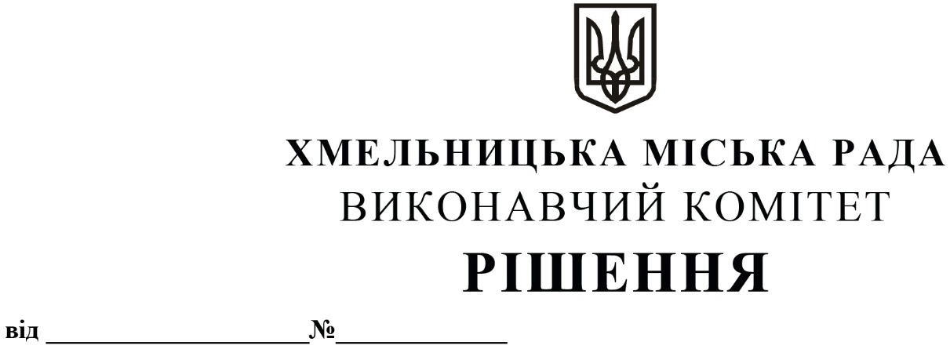

Про внесення на розгляд сесії міської ради
пропозиції про включення нежитлового
приміщення на вул. Ранковій, 1 у
м. Хмельницькому до переліку об’єктів малої
приватизації – окремого майна, що підлягає
приватизації

Розглянувши заяву орендаря нежитлового приміщення на вул. Ранковій, 1, керуючись законами України «Про місцеве самоврядування в Україні», «Про приватизацію державного і комунального майна», на виконання рішення господарського суду Хмельницької області від 16.08.2023 по справі № 924/621/23, виконавчий комітет міської ради

ВИРІШИВ:

1. Внести на розгляд сесії міської ради пропозицію про включення нежитлового приміщення загальною площею 363,1 кв.м на вул. Ранковій, 1 у м. Хмельницькому до переліку об’єктів малої приватизації – окремого майна, що підлягає приватизації.

2. Контроль за виконанням рішення покласти на заступника міського голови – директора департаменту інфраструктури міста В. Новачка.

Міський голова Олександр СИМЧИШИН

